位来足迹平台
学生使用手册

目录

一、 学生账号管理 3
1.1账号登录 3
1.2修改密码 4
1.3退出账号 5
1.4个人资料 5
二、 咨询工作室 6
2.1进入咨询工作室 6
2.2线上专家预约 7
2.3线下专家预约 8
2.4辅导员就业辅导 8
三、 课堂教学 9
3.1观看课程 9
3.2讨论 10
3.3课程作业 10
3.4考试 11
3.5我的班级 11
四、 测评 12
4.1进入测评 12
4.2查询测评结果 13
五、 比赛 13
5.1比赛报名 13
5.2比赛状态 14
六、 专业导读 14
6.1检索导读 14
七、 校园活动 15
7.1活动报名 15
7.2取消报名 16
八、 圈子 16
九、 调查问卷 17
十、 星途展示 18
十一、 校友回家 18
十二、 小识堂 19
十三、 精彩简历 19
十四、 成长值排行 20
十五、 学习进度 20
十六、 生涯档案 21
十七、 意见反馈 21
十八、 站内信 22

学生账号管理

1.1账号登录

1.1.1账号密码登录
微信搜索“位来足迹”小程序，打开如图（1）登录页。
通过输入有效的用户名和密码登录位来足迹平台，进入平台，如图 (2)首页；

学 校：吉林交通职业技术学院
用户名：学号
密 码：初始密码为“123456”，用户可在系统中修改登录密码。

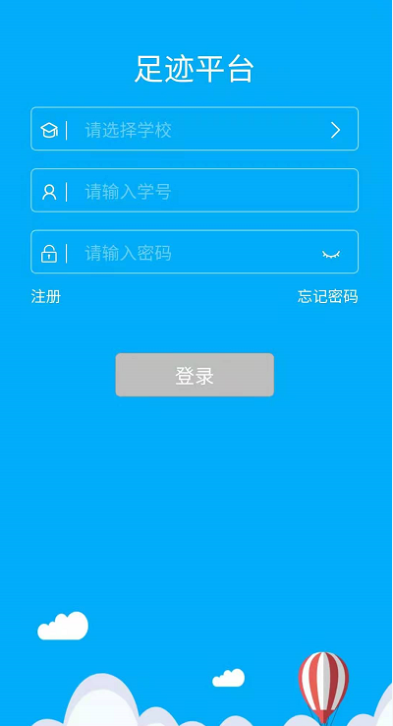

图（1）：登录页

1.2修改密码
点击“我的”，进入个人中心，点击“设置”即可修改密码。如下图：
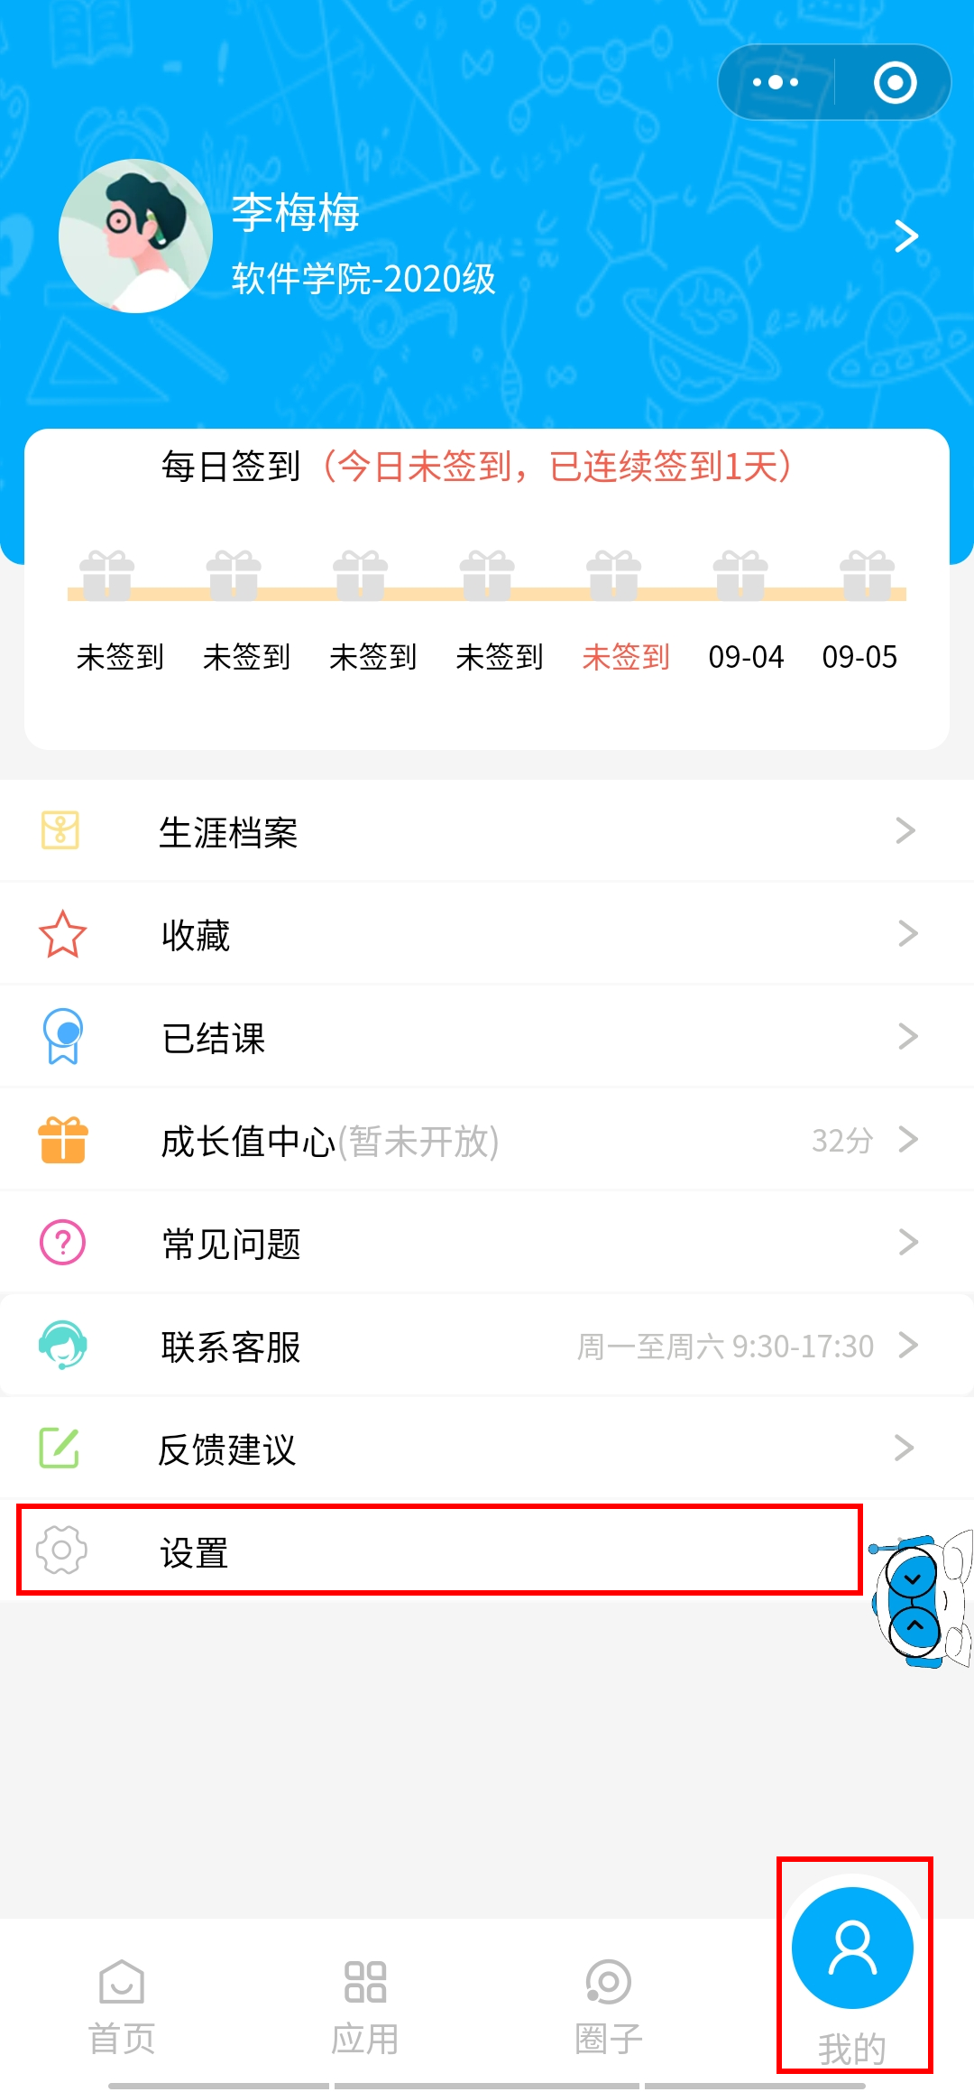

1.3退出账号
点击下方“我的”，点击“设置”按钮，随后点击“退出登录”可退出账号。如下图：

1.4个人资料
点击“我的”的编辑按钮后点击头像，如下图所示，用户可在该页面修改手机号。如下图所示：

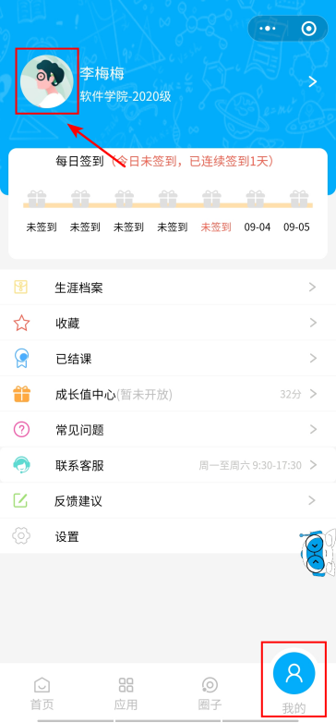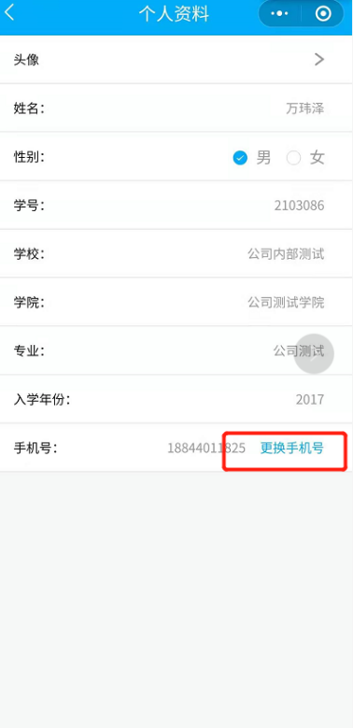

咨询工作室

进入咨询工作室
进入足迹平台首页，点击“咨询工作室”---->工作室名称”青鸟生涯工作室”---->“轮播图”（查看工作室简介）----> 浏览工作室其它信息，如工作室公告、生涯名师、认识专业、认识岗位等内容。

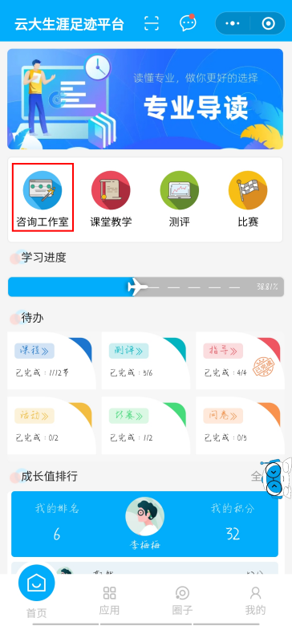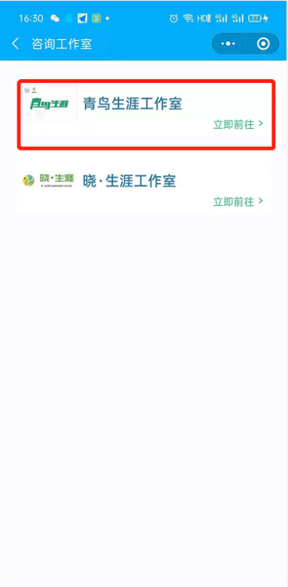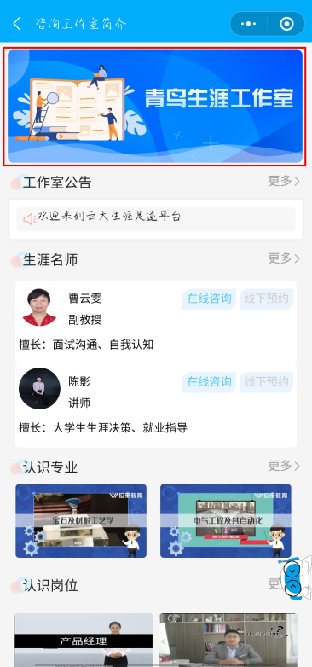

线上专家预约

专家预约入口
通过以下几个入口进入专家预约页面：
- 生涯名师栏目的“更多”按钮，如图（2.2.1 - 1） ；
- 足迹平台首页待办中的“指导” ，如图（2.2.1 - 2）；
- 底部导航栏“应用”里的专家指导 ，如图（2.2.1 - 3）；
- 比赛模块中，右侧的“专家指导”，如图（2.2.1 - 4）

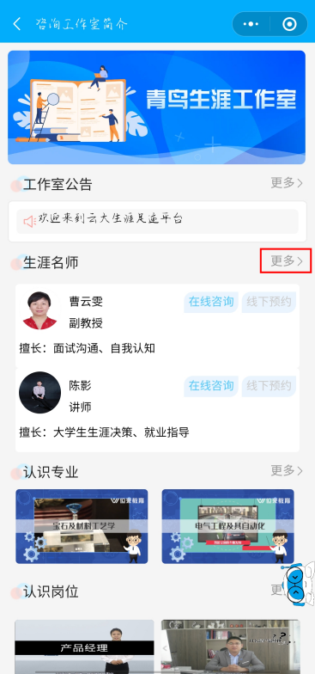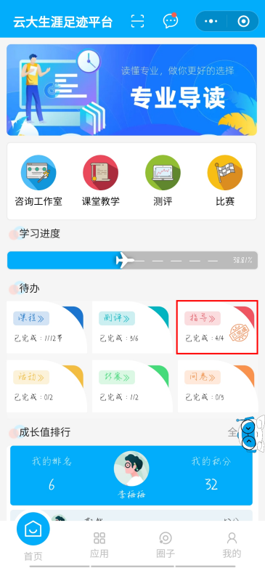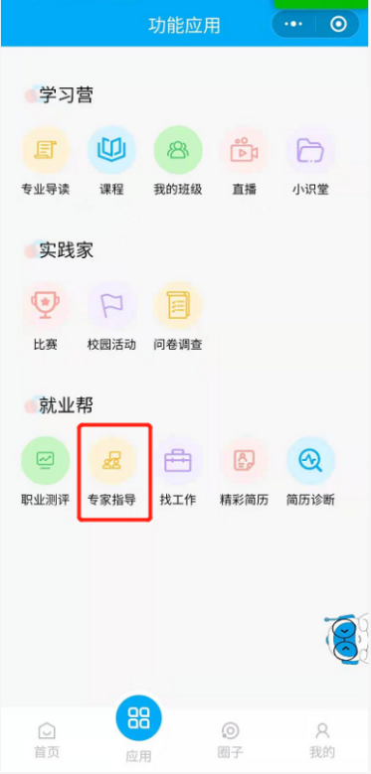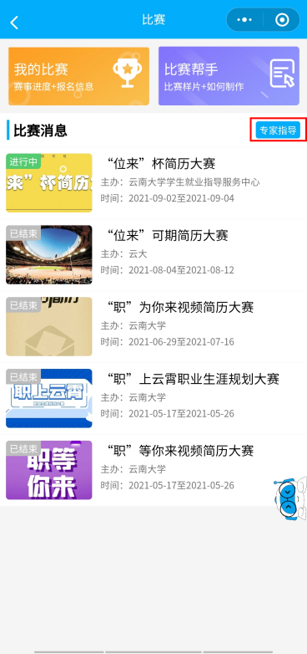
图（2.2.1 - 1） 图（2.2.1 - 2） 图（2.2.1 - 3） 图（2.2.1 - 4）

线上预约
在专家预约页面选择“求助类别”，点击教师下方“线上咨询”，进入留言界面。如下图：
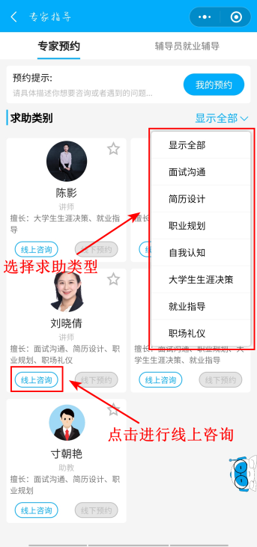

点击“创建问题”按钮，创建问题。如下图：

线下专家预约

线下预约专家
在专家信息下方右侧点击“线下预约”，填写预约内容，选中合适的时间，点击“立即预约”即可。如下图：

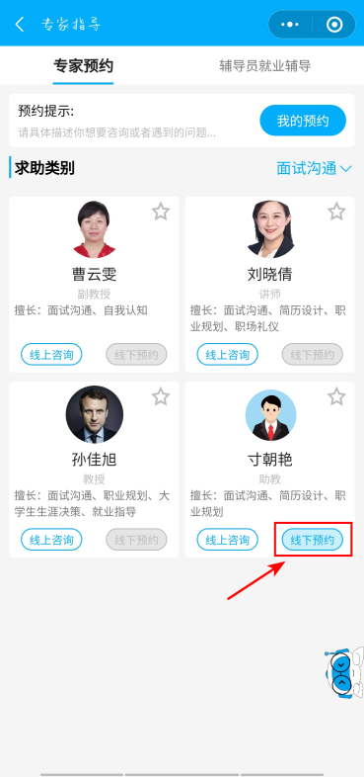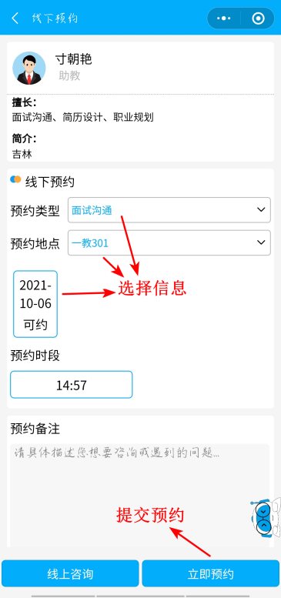

辅导员就业辅导
学生可在“辅导员就业辅导”查看到辅导员老师提出的问题，并与辅导员进行对话交流。如下图：

课堂教学

观看课程
通过以下几个入口进入课程页面：
- 足迹平台首页“课堂教学” ---> “班级课程”，如图（3.1 - 1） ；
- 足迹平台首页待办中的“课程” ，如图（3.1 - 2）；
- 底部导航栏“应用”里的“课程” ，如图（3.1 - 3）；
点击课程进行观看，如图（3.1 - 4）。
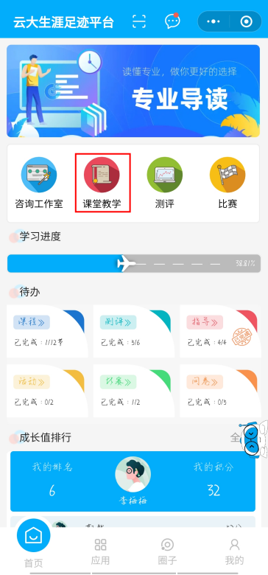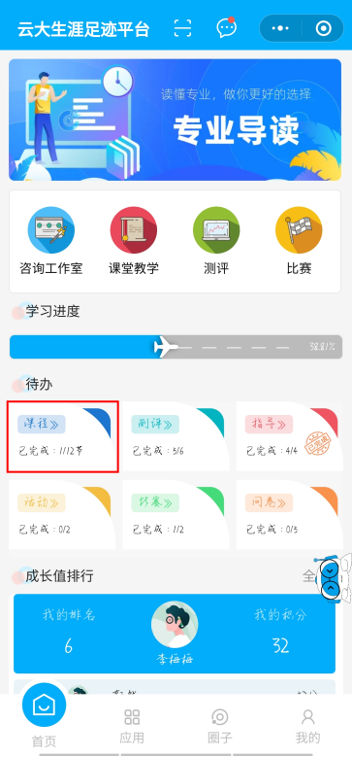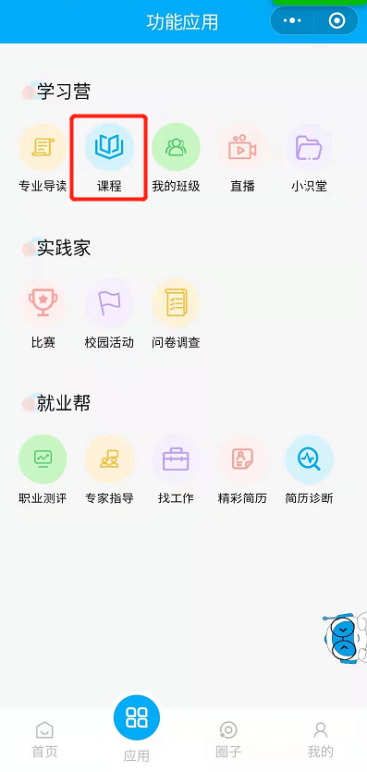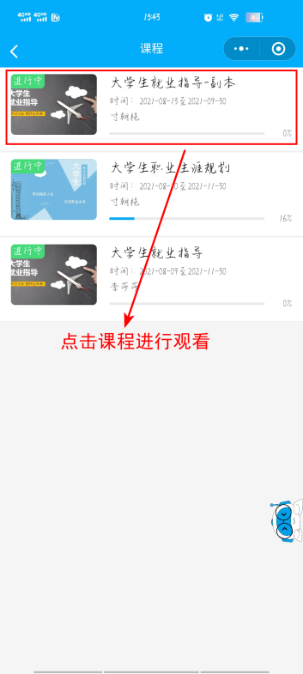
图（3.1 - 1） 图（3.1 - 2） 图（3.1 - 3） 图（3.1 -4）

讨论
在课程界面点击“讨论”即可进入讨论模块
在“讨论”模块中是教师和学生进行发帖交流的地方，此处可记录到成绩中，计算在权重里。
学生可以创建以及回复主题帖。如下图：
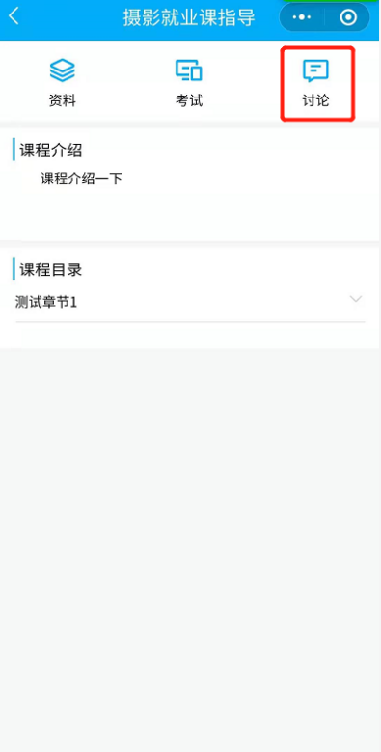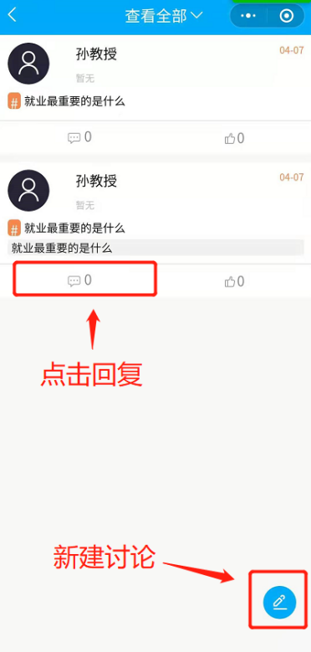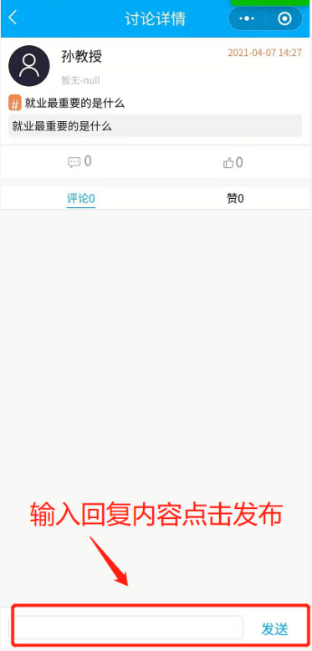

课程作业
点击课程目录内“作业”进入课程作业作答界面，作答完毕，提交作业完成即可。如下图：

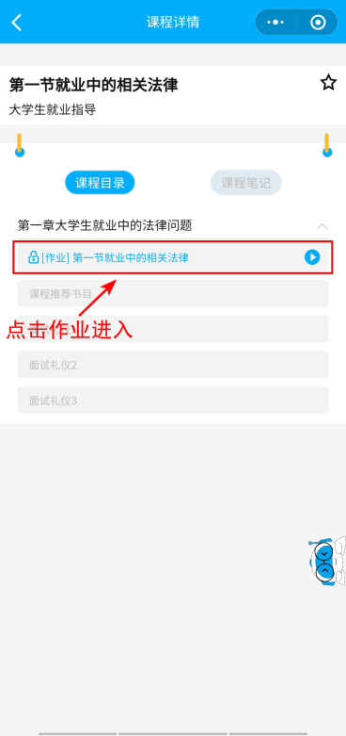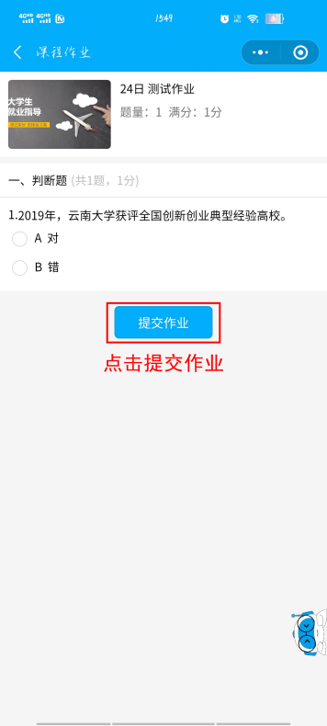

考试

学生在课程“考试”中，可以查看并进行课程的考试，作答完毕进行提交。如下图：
进入考试后注意考试答题时间，时间到将自动提交试卷。
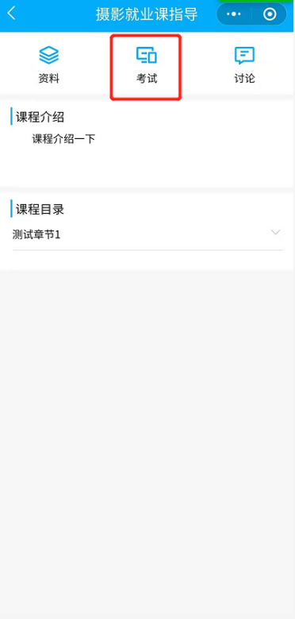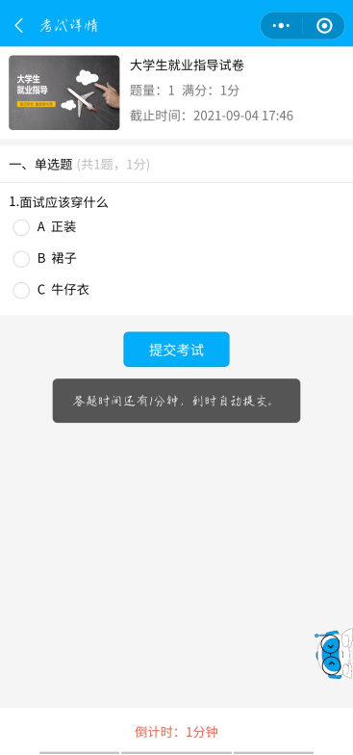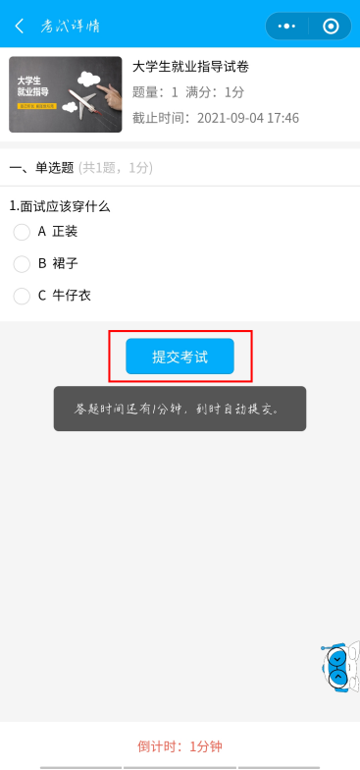

我的班级
学生在导航栏“我的班级”中，可以进入班级聊天的界面。如下图：

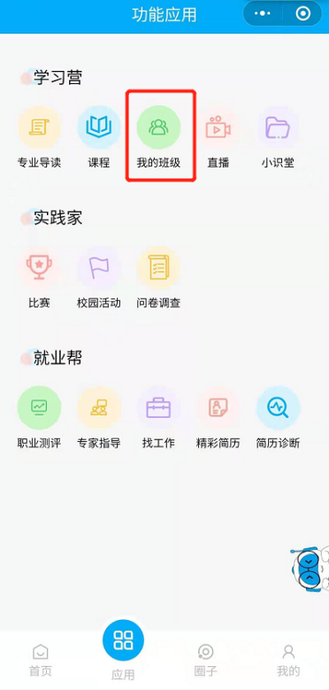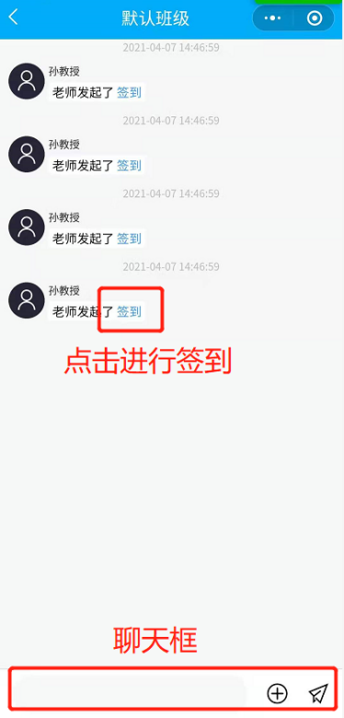

测评

进入测评
通过以下几个入口进入测评页面：
- 足迹平台首页“测评” ，如图（4.1 - 1） ；
- 足迹平台首页待办中的“测评” ，如图（4.1 - 1）；
- 底部导航栏“应用”里的“职业测评”，如图（4.1 - 2）；

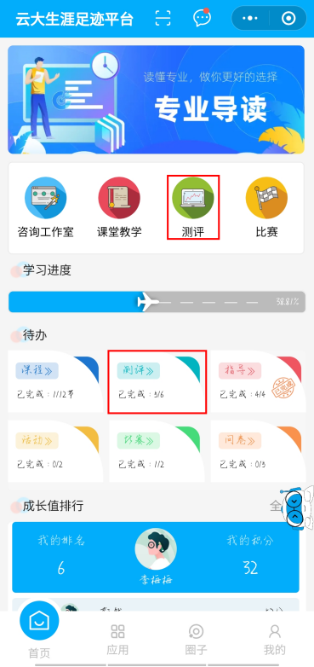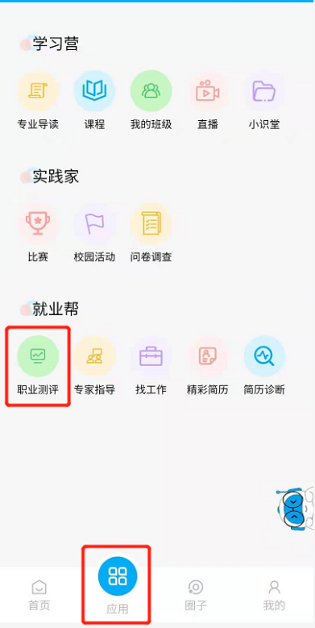
图（4.1 - 1） 图（4.1 - 2）

测试相关操作：进入测评列表页，点击测评，开始测评，如下图所示。

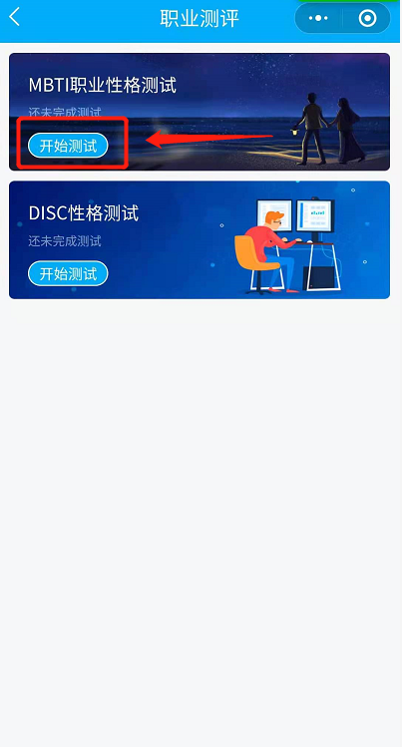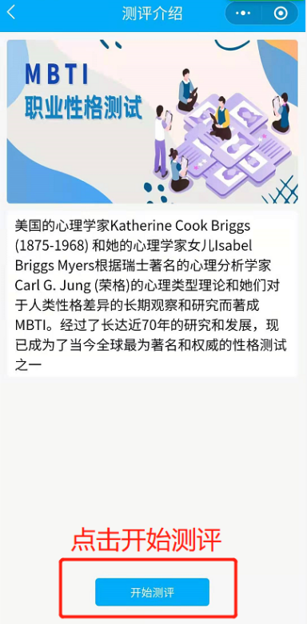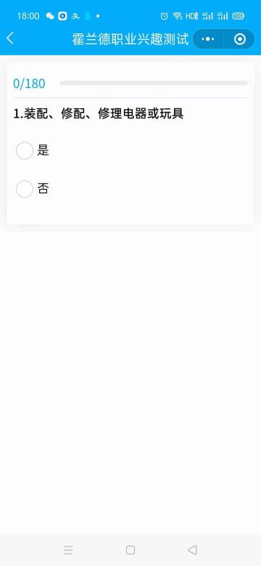
图（4.1 - 3） 图（4.1 - 4） 图（4.1 - 5）

查询测评结果
完成测评后点击“测评记录”，可查看每一次的测评结果。如下图：

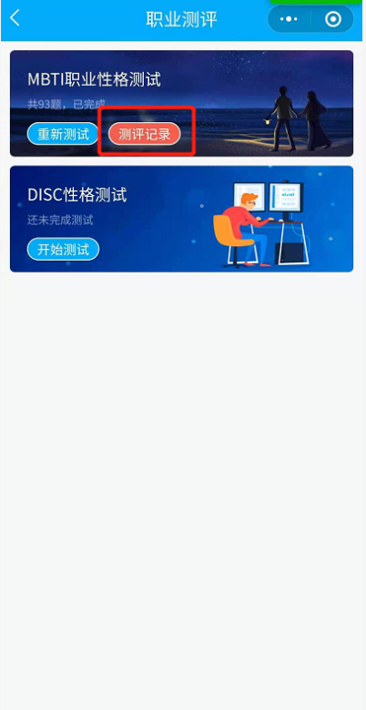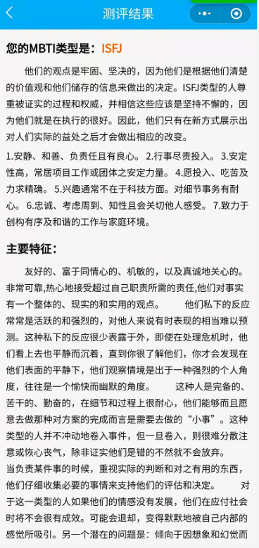

比赛

比赛报名
点击首页，进入比赛模块。点击“参加比赛”进行比赛的报名操作。如下图：
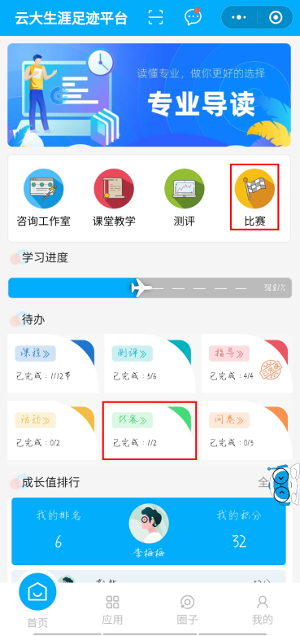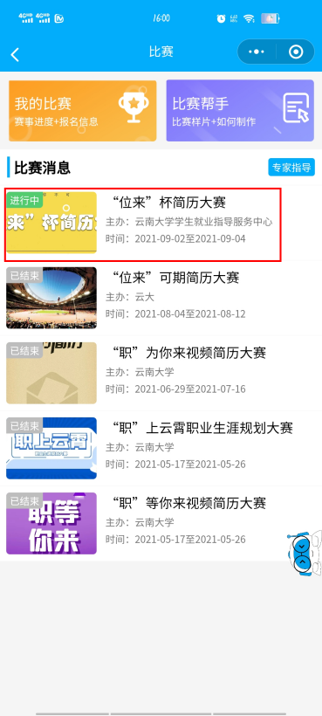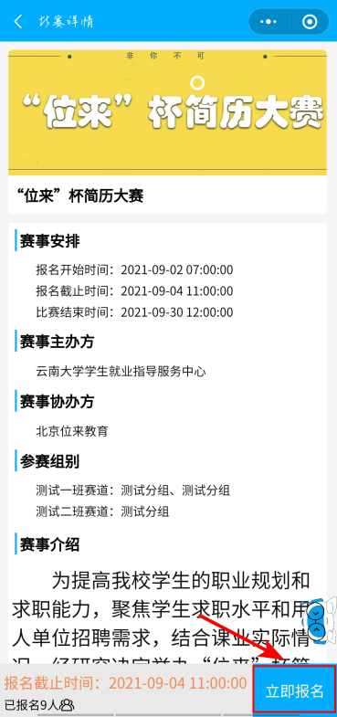

按照提示完成详细内容填写，点击提交按钮提交。如下图：
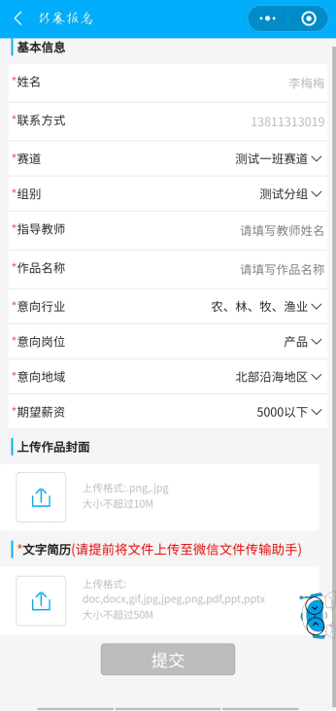

比赛状态
返回“比赛”模块，在“我的比赛”中可以查看已报名的比赛正在进行的阶段。
修改报名信息或者取消报名，如下图：

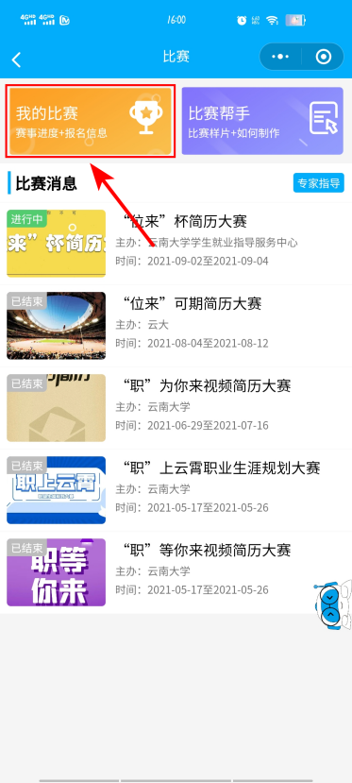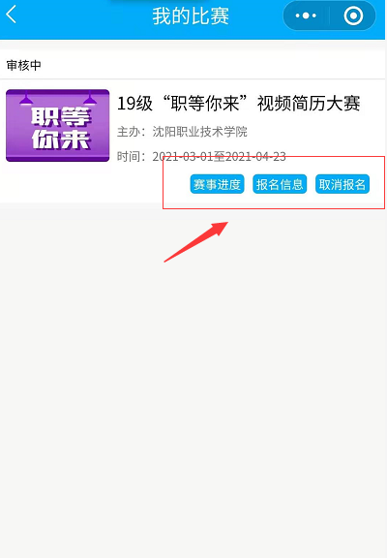

专业导读

检索导读
点击首页面“应用”菜单，进入功能应用模块即可进入专业导读。
在最上方的检索模块搜索所需专业的导读视频。
最下方匹配该专业相关的行业、职业介绍。
“我的导读”中可查看观看导读视频的记录。如下图：
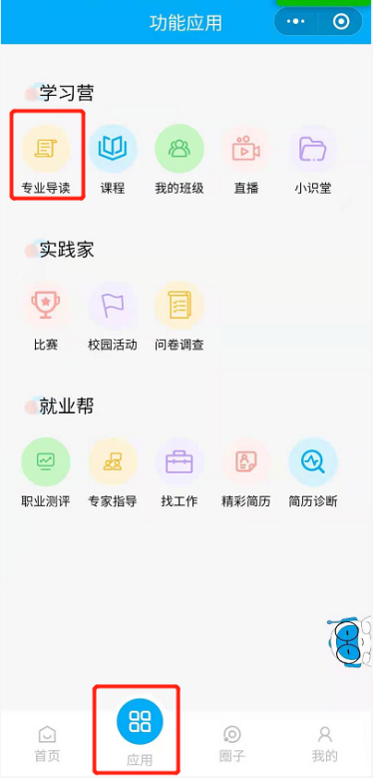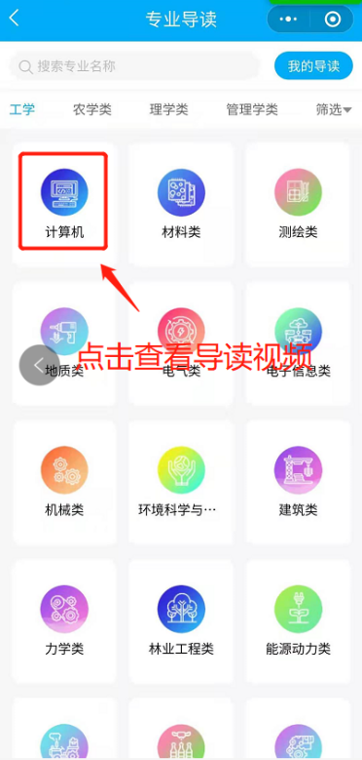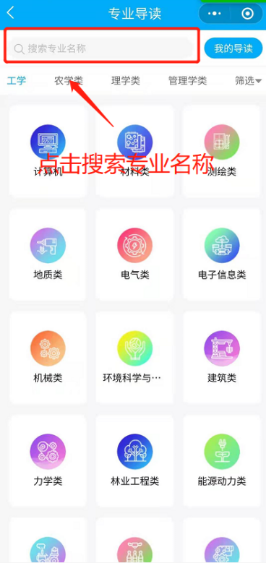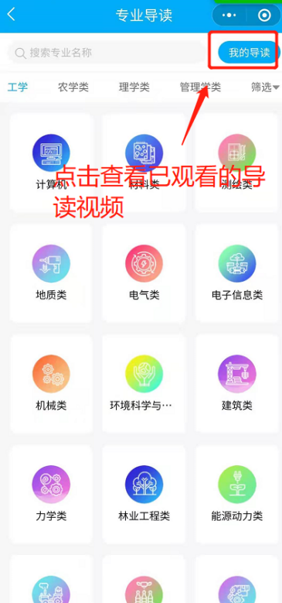

校园活动

活动报名
在首页进入活动模块，可查看需要报名的活动，点击进入报名页面。
如果活动设置的选项，可按照活动要求进行选择。如下图：
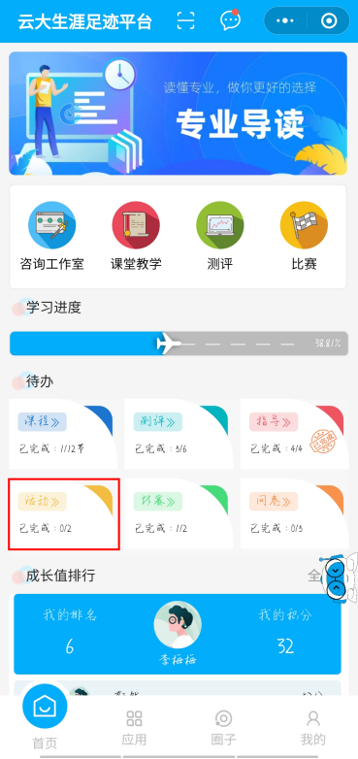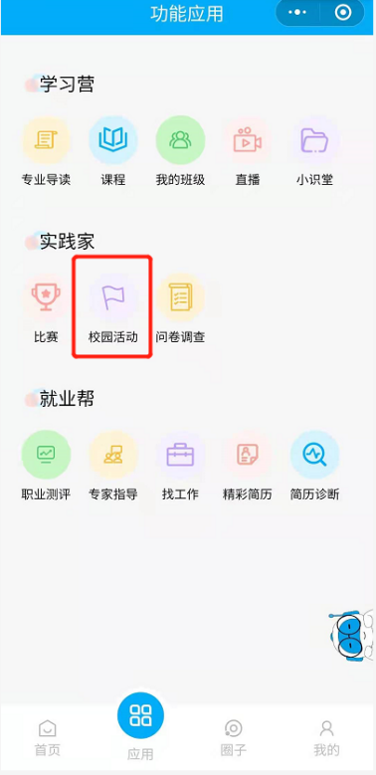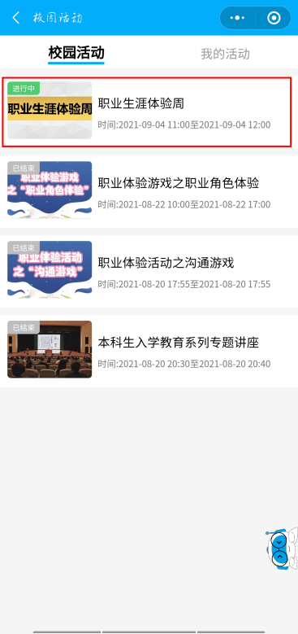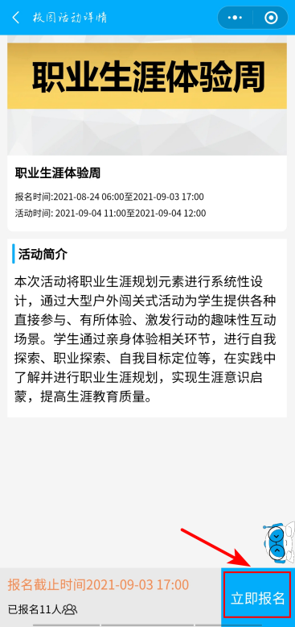

点击“我的活动”，可以查看报名参加活动。选择相应的活动，点击“活动签到”，进行活动签到，如下图：
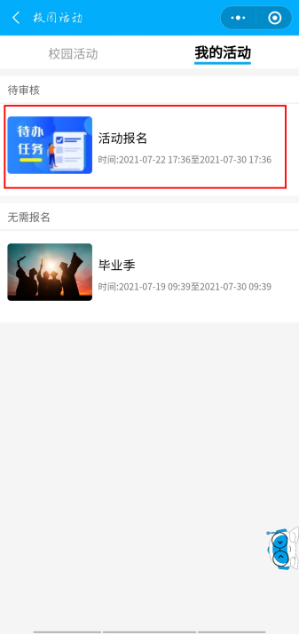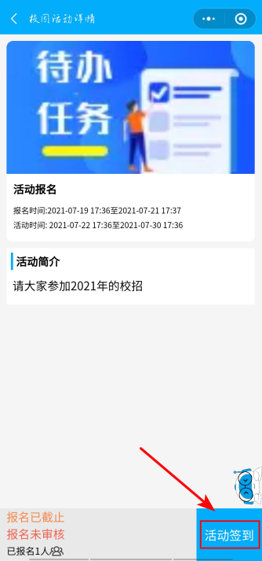

取消报名
报名成功的活动，可以查看审核状态或点击“取消报名”进行取消。如下图：
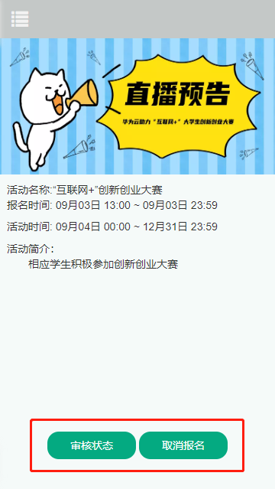

圈子
在下方分类栏选中“圈子”进入对话界面，点击编辑按钮可发布信息。注：可发送图片。
选中“评论”，发布评论内容。如下图：
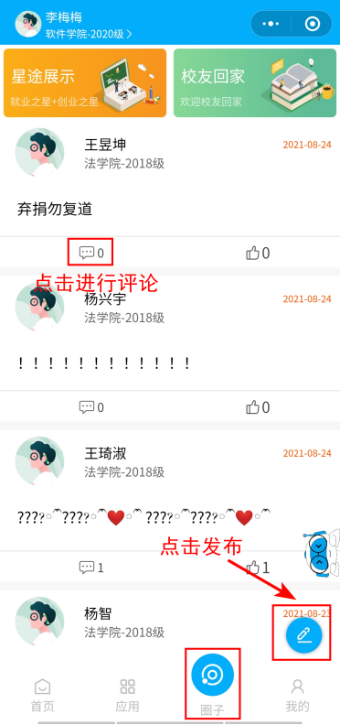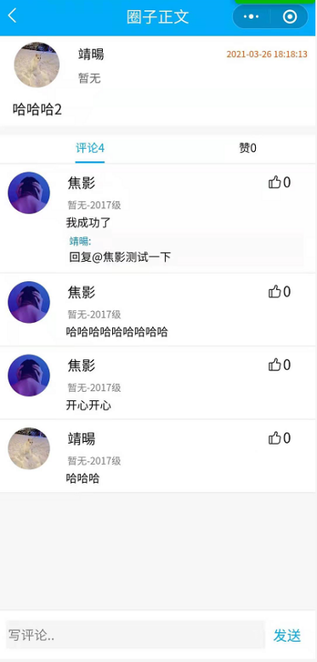

调查问卷
点击首页“调查问卷”按钮或功能应用中“问卷调查”按钮，可查已发布的调查问卷，包括开始和截止时间，点击“进入问卷”进行答题。
提交完毕可查看调查问卷的状态。如下图：
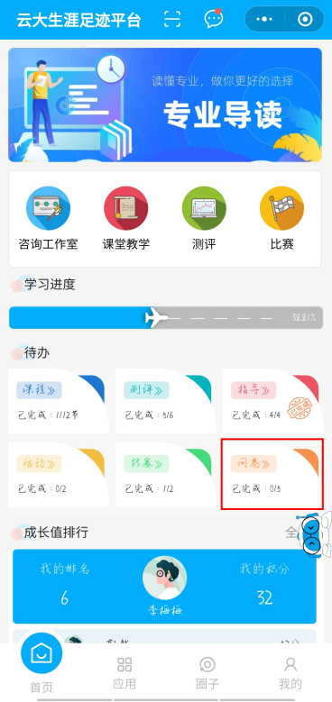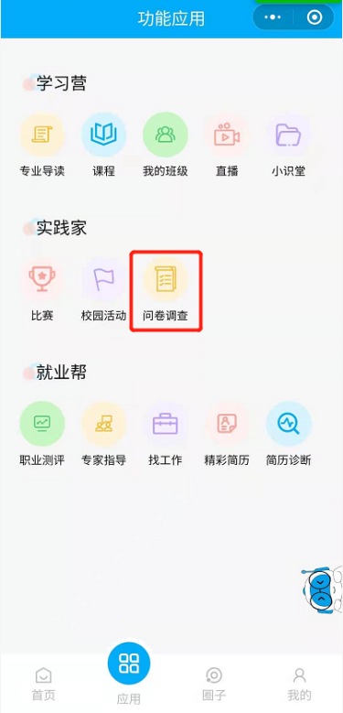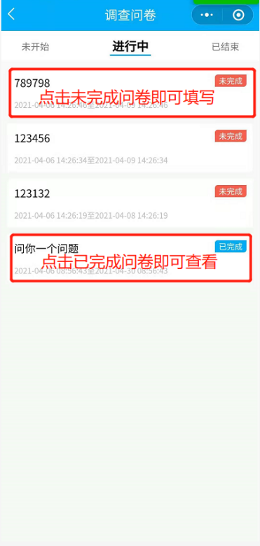
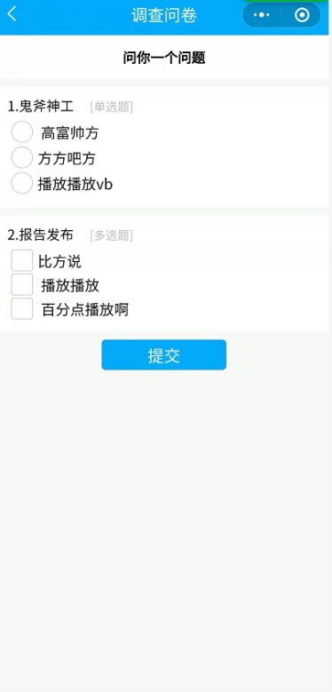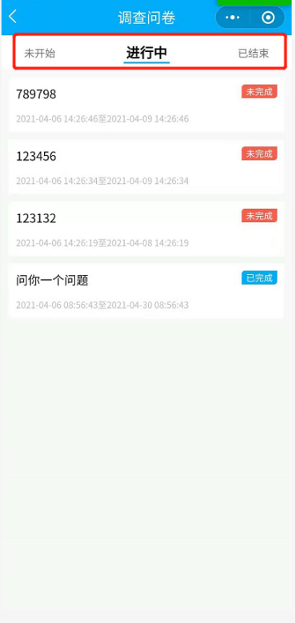

星途展示
在首页进入“星途展示”模块，可点击查看优秀就业创业学生的详情介绍。如下图：
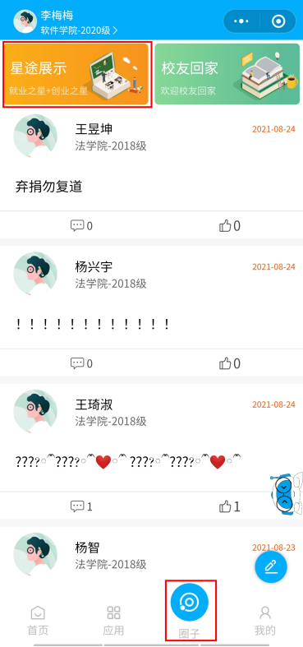

校友回家
进入“校友回家”模块，点击进入，可查看详情。如下图：
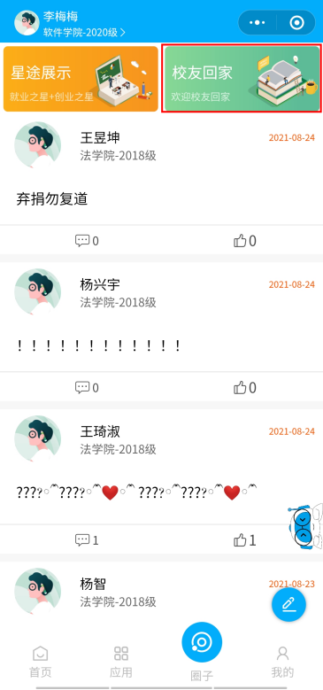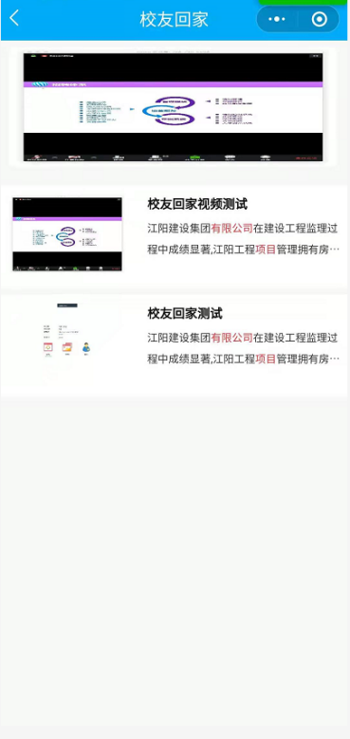

小识堂
进入“小识堂”模块，可以查看视频简历以供制作视频简历的参考，点击进行播放。如下图：
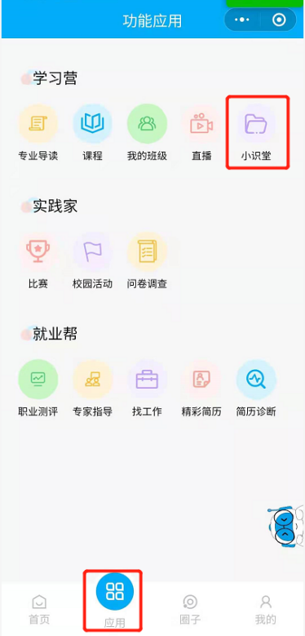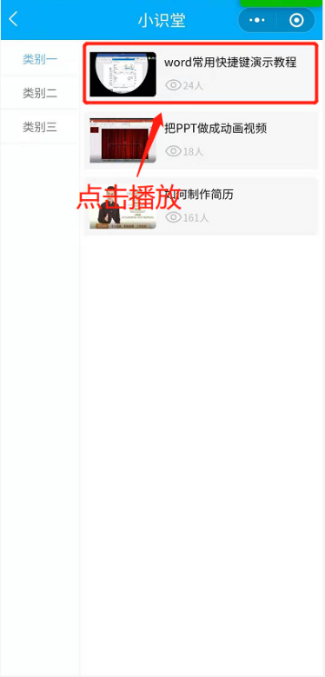

精彩简历
在底部导航栏“应用”里的精彩简历中，可以查看到学生的精彩简历。如下图：

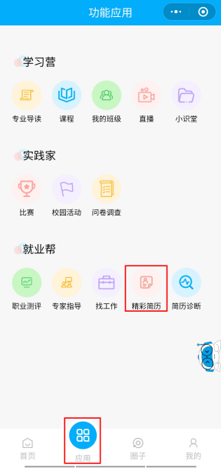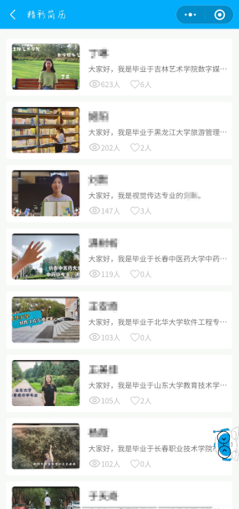

成长值排行
在“成长值排行”中，可以查看到前十名和本人的排名情况。点击“全部”，可以查看到院系成长值排名和全校排名的情况，成长值为所有学期各模块使用情况的分数汇总。如下图：
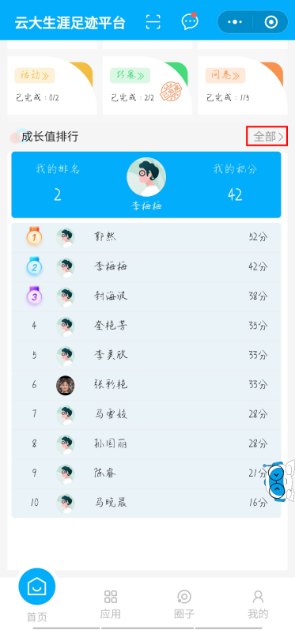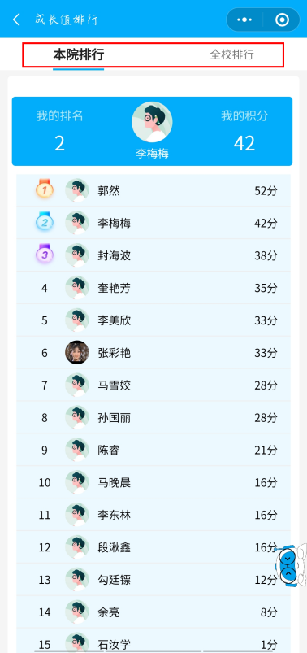

学习进度
点击进入首页的“学习进度”，可以查看到课程、职业测评、比赛和活动的完成情况。如下图：
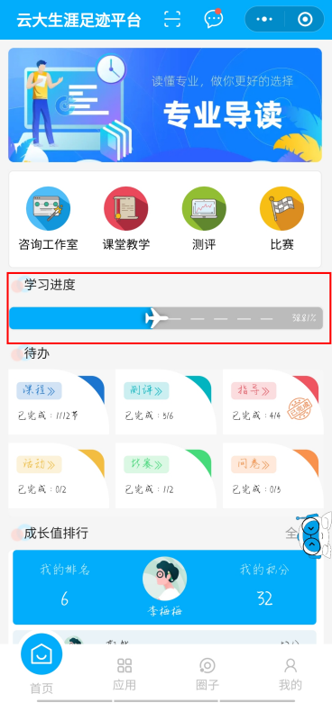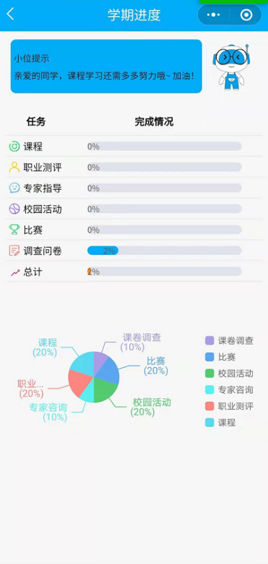

生涯档案
在底部导航栏“我的”里的“生涯档案”中，可以查看到学生的生涯档案，其中包括参与的比赛活动、课程的完成情况等，如下图：
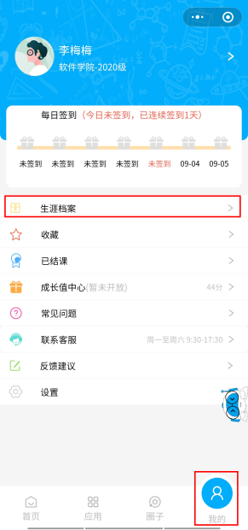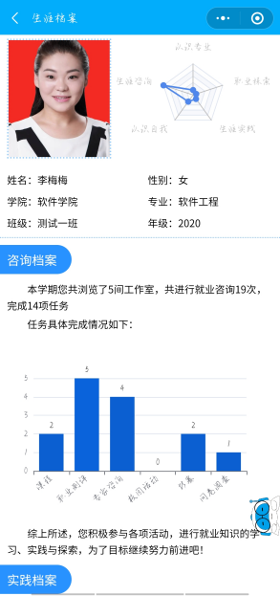

意见反馈
在“意见反馈”中，可以添加发布意见反馈，可以是问题反馈，也可以是一些意见或建议，发布后工作人员会做统一处理进行反馈。如下图：
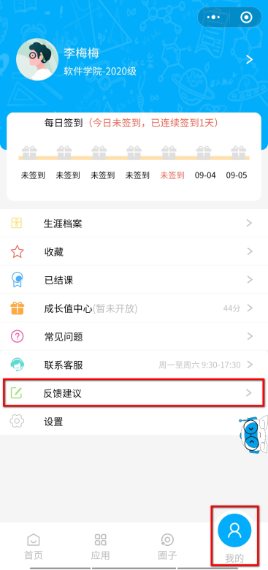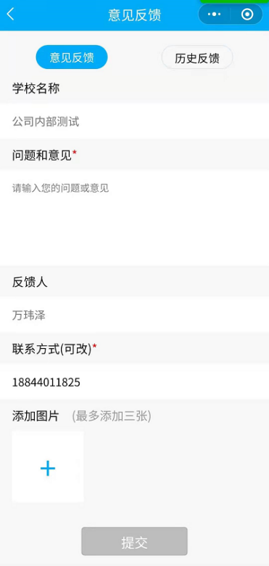

站内信
在“站内信”中，可以查看平台内发布的通知，包括课程内开课通知、考试通知，比赛通知、活动通知以及系统通知和公告通知，如下图：
